

ΠΑΝΕΠΙΣΤΗΜΙΟ ΔΥΤΙΚΗΣ ΜΑΚΕΔΟΝΙΑΣ
ΤΜΗΜΑ ΗΛΕΚΤΡΟΛΟΓΩΝ ΜΗΧΑΝΙΚΩΝ ΚΑΙ ΜΗΧΑΝΙΚΩΝ ΥΠΟΛΟΓΙΣΤΩΝ

Τεχνολογία Λογισμικού
Έγγραγο Πλάνου

Γρηγορασκος Γεωργιος 1797
Κρομμυδας Ευάγγελος 1844
Κουκουβελος Αντώνιος 1840
Σαντεξης Γεώργιος 1726

Υπέυθυνη Καθηγήτρια : Σταματία Μπίμπη Εαρινό Εξάμηνο 2024
- ΕΙΣΑΓΩΓΗ
Το παρόν έγγραφο αποτελεί το έγγραφο πλάνου για το ολοκληρωμένο σύστημα ενημέρωσης των ενδιαφερόμενων για το ποσοστό ύπαρξης φυσικού φωτός κατά τη διάρκεια της νύχτας βασισμένο στην φάση της σελήνης και την πρόγνωση των καιρικών φαινομένων. Η παροχή πληροφοριών σχετικές με την ανάπτυξη του συστήματος, το πρόγραμμα που θα ακολουθηθεί, τις εξαρτήσεις, τα συμπεράσματα και τις εκτιμήσεις έτσι όπως προέκυψαν από την μέχρι τώρα ενασχόληση με την ανάπτυξη του συστήματος αποτελούν τον σκοπό αυτού του εγγράφου πλάνου. Η διαχείριση προσωπικού, κινδύνων και πόρων αποτελεί ένα ακόμα θεματικό άξονα αυτού του εγγράφου. Συνεπώς το έγγραφο αυτό θα αποτελέσει τη κύρια πηγή πληροφοριών του φορέα υλοποίησης του συστήματος αναφορικά με πληροφορίες σχετικές με χρονοδιαγράμματα, πόρους και τα ορόσημα του έργου.
Πιο συγκεκριμένα το έγγραφο πλάνου του συστήματος ενημέρωσης περιλαμβάνει τα ακόλουθα:
- Γενική περιγραφή του συστήματος.
- Μοντέλο ανάπτυξης του συστήματος.
- Δραστηριότητες που θα εκτελεστούν και δημιουργία προγράμματος.
- Καθορισμός ορόσημων συστήματος.
- Δημιουργία των κατάλληλων προϋποθέσεων για διαχείριση, παρακολούθηση και έλεγχο του έργου.
- Εκτιμήσεις αναφορικά με τη διάρκεια, το μέγεθος του έργου και την απαιτούμενη προσπάθεια, παραγωγικότητα για την ολοκλήρωση του έργου.
- Τεχνολογικά ζητήματα.
Το έγγραφο του Πλάνου Εργασίας θα χρησιμοποιηθεί στη φάση της Κωδικοποίησης/Προγραμματισμού του συστήματος.

1.1 Τρέχουσα κατάσταση
Για να καθορίσουμε το πρόβλημα που αντιμετωπίζει το έργο μας, πραγματοποιήσαμε έρευνα σχετικά με τον τρόπο που οι χρήστες αντιλαμβάνονται, καταγράφουν και χρειάζονται πληροφορίες σχετικά με την ορατότητα το βράδυ σε συγκεκριμένη ημερομηνία και τοποθεσία. Από την ανάλυση των αποτελεσμάτων προέκυψε ότι συχνά δεν υπάρχει εναλλακτική για τη συλλογή και την αποτελεσματική αντιμετώπιση των αιτημάτων των χρηστών σχετικά με την ορατότητα κατά τη νύχτα
Οι κύριες αιτίες αυτού του προβλήματος περιλαμβάνουν:
• Έλλειψη συστηματικής καταγραφής των δεδομένων σχετικά με την ορατότητα του νυχτερινού ουρανού, συμπεριλαμβανομένων των πληροφοριών για τον βαθμό συννεφιάς, τη ρύπανση και τη φάση της Σελήνης.
• Ελλιπής αντίληψη δεδομένων από την πλευρά των χρηστών
• Απουσία συστημάτων συλλογής επεξεργασίας και εμφάνισης δεδομένων
• Αδύνατη εξαγωγή συμπεράσματος με την χρήση μονό μιας πλατφόρμας
Συνεπώς, είναι προφανές ότι η αποτελεσματική καταγραφή των αιτημάτων των χρηστών για πληροφορίες σχετικά με την ορατότητα του νυχτερινού ουρανού εξαρτάται σημαντικά από την επινόηση και την υλοποίηση μιας σαφώς καθορισμένης διαδικασίας συλλογής δεδομένων. Μια τέτοια λύση θα συνέβαλε στην παροχή εξειδικευμένων πληροφοριών και συμβουλών σχετικά με την ορατότητα του νυχτερινού ουρανού, βοηθώντας έτσι στην καλύτερη εξυπηρέτηση των χρηστών του "ΘΩΤ- LightUpYourNight".
1.2 Προηγούμενες ενέργειες
Δεν υπάρχει κάποια προηγούμενη εμπειρία εργασίας σε αυτό το συγκεκριμένο έργο. Ωστόσο, η ανάγκη για μια τέτοια υλοποίηση είναι αισθητή και έχοντας μιλήσει με ειδικευμένους developers , η ανάπτυξη ενός τέτοιου έργου είναι υλοποιήσιμη. Η ομάδα που έχει αναλάβει την ανάπτυξη του έργου έχει ασχοληθεί με την φύση του front-end, έχει καταλήξει σε γλώσσα προγραμματισμού, τρόπο άντλησης πληροφοριών και περιβάλον εκτέλεσης του.
1.3 Στόχοι του συστήματος
Το σύστημα προβλέπεται να επιδεικνύει τον βαθμό ορατότητας σε μια συγκεκριμένη περιοχή για οποιαδήποτε ώρα Αρχικός στόχος του συστήματος είναι η ποιοτική αναβάθμιση της παροχής πληροφοριών για την έγκυρη ενημέρωση των επισκεπτών της ιστοσελίδας. Συνεπώς το σύστημα πρέπει να ενσωματώνει λειτουργίες που παρέχουν σωστές πληροφορίες για το συγκεκριμένο κομμάτι του καιρού και την φάση της σελήνης. Παράλληλα, σημαντικός στόχος του συστήματος είναι η βελτίωση της πληροφόρησης των επισκεπτών, της ταχύτητας εξυπηρέτησής τους και της λιτότητας μετάδοσης πληροφορίας. Για το σκοπό αυτό σημαντικό ρόλο αποτελεί η δημιουργία ενός ελκυστικού , απλού και λειτουργικά αποδοτικού περιβάλλοντος χρήσης, σε συνδυασμό με την αξιοποίηση σύγχρονων τεχνολογιών πληροφορικής.
Οι ενέργειες που υπολείπονται από αυτό το σημείο και μετά, αναφορικά με την ανάπτυξη του συστήματος, περιλαμβάνουν:
• Κώδικα του Λογισμικού
• Προδιαγραφές Σχεδίασης του Συστήματος
• Οδηγίες Χρήσης του Συστήματος
• Συχνή Αλληλεπίδραση με τον Πελάτη
• Άντληση Δεδομένων από Ιστοσελίδες
1.4 Κατηγορίες χρηστών
Το αποτέλεσμα του έργου "ΘΩΤ- LightUpYourNight" θα απευθύνεται σε επαγγελματιές που που δουλεύουν τις νυχτερινές ώρες και το φυσικό φως είναι απαραίτητη προϋπόθεσης διεκπεραίωσης της δουλειάς τους. Έχοντας στη διάθεση τους μια εφαρμογή/website ενημέρωσης καθαρά για το ποσοστό φυσικού φωτός σε διάρκεια μιας βδομάδας, αποκτούν την δυνατότητα αναβάθμισης του προγραμματισμού τους, έχοντας πλέον το προνόμιο να χρησιμοποιήσουν το "ΘΩΤ- LightUpYourNight" για την πρόβλεψη της καταλληλότερης ημέρας άσκησης του επαγγέλματος.
Πιθανά παραδείγματα αυτών των επαγγελματιών είναι ψαράδες, αγρότες, οδηγοί σε δίσβατες περιοχές με μειωμένη ορατότητα και αθλητές σε κατάσταση προετιμασίας.
1.5 Επισκόπηση του συστήματος
Το σύστημα θα είναι ικανό να παρέχει πληροφορίες σχετικά με το ποσοστό ύπαρξης φυσικού φωτός κατά τη διάρκεια της νύχτας βασισμένο στην φάση της σελήνης και την πρόγνωση των καιρικών φαινομένων. Συγκεκριμένα, ο χρήστης θα επιλέγει την τοποθεσία που επιθυμεί να ενημερωθεί και θα εμφανίζονται αυτόματα τα σχετικά αποτελέσματα της πρόγνωσης. Επιπρόσθετα, ενδέχεται να υπάρχει η δυνατότητα της πραγματοποίησης δωρεάς στο σύστημα εφόσον οι ενδιαφερόμενοι μείνουν ευχαριστημένοι από την πρόγνωση του ποσοστού φυσικού φωτός αλλά και των καιρικών φαινομένων και κατά πόσο αυτές ήταν έγκυρες. Η ενημέρωση των χρηστών θα γίνεται μέσω μιας διαδραστικής αλλαγής χρωμάτων (red to green scale) στη βάση παραλληλογράμμων στα οποία θα παρέχονται οι πληροφορίες. Ο χρήστης θα έχει πρόσβαση στην ενημέρωση πληροφοριών της συγκεκριμένης ημέρας αλλά και στην πρόβλεψη μέσου όρου των επομένων.
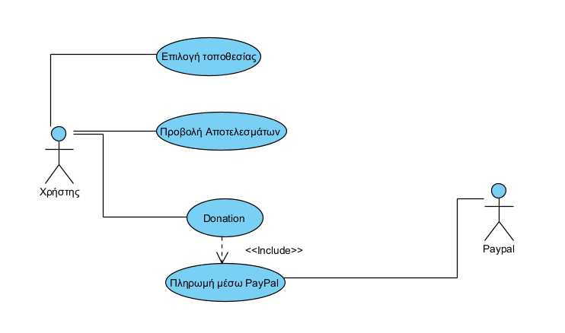

1.6 Ανάλυση SWOT
Strengths :
- Καινοτομία: Το έργο μας προσφέρει μια νέα προσέγγιση για την πρόβλεψη της ορατότητας κατά τη νύχτα, συνδυάζοντας δεδομένα για σύννεφα, ρύπανση και φάση της Σελήνης.
- Ανάγκη στην αγορά: Υπάρχει αυξανόμενο ενδιαφέρον για πληροφορίες σχετικά με την ορατότητα του νυχτερινού ουρανού, ειδικά από επαγγελματίες που εργάζονται τη νύχτα.
- Συνεργασία με ειδικούς: Η λήψη των δεδομένων από αξιόπιστες πήγες που εξειδικεύονται σε μετεωρολογικά και περιβαλλοντικά ζητήματα μπορεί να βελτιώσει την ακρίβεια και την αξιοπιστία των προβλέψεων μας.
Weaknesses :
- Αρχική Απουσία Εμπειρίας: Δεν έχουμε προηγούμενη εμπειρία στην ανάπτυξη παρόμοιων εφαρμογών, οπότε μπορεί να αντιμετωπίσουμε προκλήσεις κατά τη διαδικασία ανάπτυξης και εκτέλεσης.
- Εξάρτηση από Εξωτερικούς Παράγοντες: Η ακρίβεια των προβλέψεων μας μπορεί να επηρεαστεί από εξωτερικούς παράγοντες, όπως η διαθεσιμότητα δεδομένων και η αξιοπιστία των πηγών πληροφοριών.
- Ανταγωνισμός: Ενδέχεται να υπάρξουν άλλες εφαρμογές ή ιστοσελίδες που προσφέρουν παρόμοιες υπηρεσίες.
Opportunities :
- Αύξηση Επίγνωσης: Η αυξανόμενη ευαισθητοποίηση για την υγεία και την ασφάλεια στον εργασιακό χώρο μπορεί να αυξήσει τη ζήτηση για εφαρμογές που προσφέρουν πληροφορίες σχετικά με την ορατότητα του νυχτερινού ουρανού.
- Τεχνολογικές Εξελίξεις: Οι τεχνολογικές προόδοι μπορούν να μας βοηθήσουν να βελτιώσουμε την ακρίβεια και την αποδοτικότητα των προβλέψεών μας.
- Ανάπτυξη Κοινότητας: Η δημιουργία μιας κοινότητας γύρω από το έργο μας μπορεί να παράσχει στήριξη, ανάδειξη και επιπλέον ιδέες για τη βελτίωσή του.
Threats :
- Ανταγωνισμός: Η ύπαρξη άλλων παρόμοιων εφαρμογών μπορεί να μειώσει το μερίδιο αγοράς μας και να περιορίσει την ανάπτυξή μας.
- Απρόβλεπτοι Παράγοντες: Απρόβλεπτα γεγονότα όπως ο καιρός μπορούν να επηρεάσουν την αποτελεσματικότητά μας.

- ΟΡΓΑΝΩΣΗ ΤΟΥ ΕΡΓΟΥ

Σε αυτό το σημείο θα αναλυθούν διεξοδικά, οργανωτικά ζητήματα του έργου όπως η μέθοδος ανάπτυξης του συστήματος, η διαχείριση κινδύνων και εκτιμήσεις αναφορικά με τη διάρκεια το μέγεθος και την απαιτούμενη προσπάθεια για την ολοκλήρωση του έργου. Επίσης θα γίνει αναφορά στα άτομα που θα ασχοληθούν με την ανάπτυξη του συστήματος.
2.1 Μέθοδος ανάπτυξης
Για το σύστημα πρόβλεψης ορατότητας κατά την νυχτερινή περίοδο από φυσικό φως , θα χρησιμοποιηθεί το μοντέλο καταρράκτη για τη μέθοδο ανάπτυξης.
Σύμφωνα με αυτό το μοντέλο, η ανάπτυξη του συστήματος θα πραγματοποιείται μέσω σταδιακών κύκλων ανάπτυξης, με κάθε κύκλο να παράγει ένα λειτουργικό πακέτο του συστήματος.
Στην πρώτη φάση, θα πραγματοποιηθεί σχεδιασμός και ανάλυση των βασικών λειτουργιών του συστήματος, συμπεριλαμβανομένης της διαδικασίας πρόβλεψης ορατότητας βασιζόμενης στη φάση της σελήνης και των καιρικών συνθηκών.
Στη συνέχεια, θα ακολουθήσει η φάση της υλοποίησης, κατά την οποία θα αναπτυχθεί το πρώτο λειτουργικό πακέτο του συστήματος. Αυτό το πακέτο θα περιλαμβάνει τις βασικές λειτουργίες πρόβλεψης ορατότητας για μια συγκεκριμένη τοποθεσία βασιζόμενη στα δεδομένα του καιρού και της φάσης της σελήνης.
Το μοντέλο καταρράκτη επιτρέπει τη συνεχή εξέλιξη του συστήματος, με κάθε επανάληψη να προσθέτει νέα χαρακτηριστικά και να βελτιώνει τη λειτουργικότητά του βάσει των αναγκών και των ανατροφοδοτήσεων από τον πελάτη.
2.2 Προσωπικό- ρόλοι και υπευθυνότητες
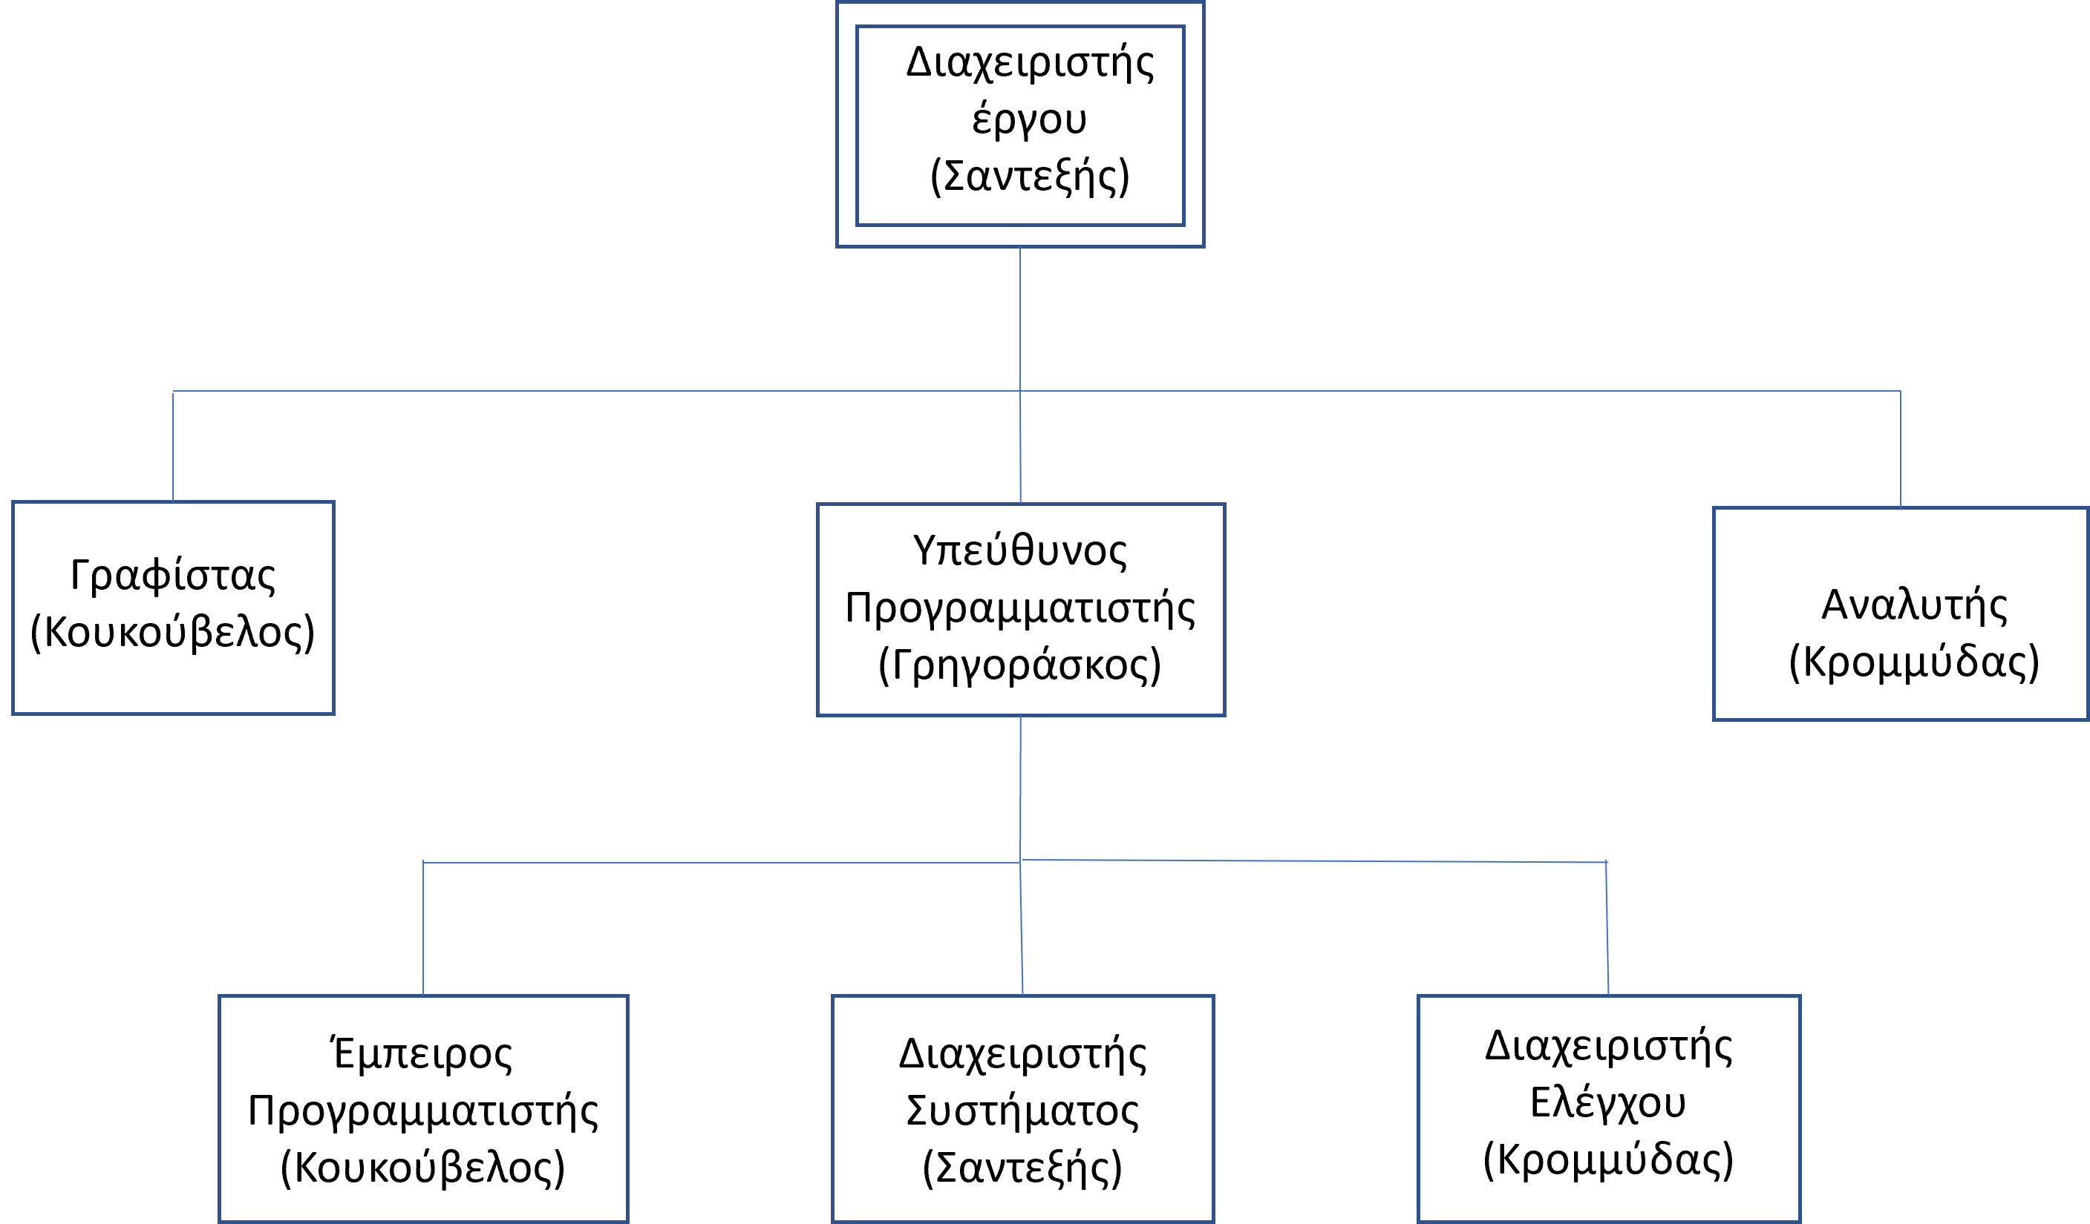
- ΔΙΑΧΕΙΡΙΣΗ ΤΟΥ ΕΡΓΟΥ
Σε αυτό το κεφάλαιο θα αναλυθούν διαχειριστικά ζητήματα του έργου όπως τα βασικά ορόσημα του έργου και οι ημερομηνίες ολοκλήρωσής τους. Επίσης θα γίνει αναφορά σε κάποια πιθανά προβλήματα που ενδεχομένως να προκύψουν και θα προταθούν κάποιες λύσεις αντιμετώπισής τους. Τέλος θα γίνουν και κάποιες εκτιμήσεις αναφορικά με το μέγεθος, τη διάρκεια και το κόστος του έργου.

3.1 Προτεραιότητες του έργου
Οι προτεραιότητες του έργου "ΘΩΤ-LightUpYourNight" περιλαμβάνουν την ακρίβεια των προβλέψεων που παρέχουμε στους χρήστες μας, εξασφαλίζοντας αξιόπιστες και ακριβείς πληροφορίες που να εξυπηρετούν τις ανάγκες και τις προσδοκίες τους. Επιπλέον, η εφαρμογή πρέπει να είναι εύχρηστη και προσιτή, προσφέροντας φιλική προς τον χρήστη διεπαφή που διευκολύνει την πλοήγηση και τη χρήση των λειτουργιών της. Τέλος, η ασφάλεια των δεδομένων των χρηστών είναι πρωταρχικής σημασίας, διασφαλίζοντας ότι οι προσωπικές τους πληροφορίες προστατεύονται και δεν χρησιμοποιούνται με τρόπο που να παραβιάζει την ιδιωτικότητά τους.

3.2 Βασικά ορόσημα
Τα βασικά ορόσημα του έργου καθώς και η εκτιμούμενη διάρκειά τους παρουσιάζονται στον πίνακα 3. Τα ορόσημα καθορίστηκαν από τις διάφορές ενότητες εργασιών έτσι όπως καθορίζονται από το μοντέλο ανάπτυξης με τη δημιουργία πρωτοτύπων. Η ολοκλήρωση κάποιων εργασιών είναι απαραίτητη προϋπόθεση για την έναρξη νέων εργασιών συνεπώς είναι απαραίτητο να καθοριστούν οι αναμενόμενες ημερομηνίες ολοκλήρωσης κάποιων εργασιών. Οι λεπτομέρειες κάθε ενότητας εργασιών, φαίνονται στον πίνακα 2.
Ημερομηνία ολοκλήρωσης φάσης ανάπτυξης | Φάση ανάπτυξης
20/3/2024 | Πλάνο έργου
20/4/2024 | Απαιτήσεις έργου
15/5/2024 | Σχέδιο Λογισμικού
15/6/2024 | Κώδικας Λογισμικού, Έλεγχος Λογισμικού

3.3 Παρακολούθηση και έλεγχος του έργου.
Η παρακολούθηση του έργου θα γίνεται μέσω της πλατφόρμας Discord, όπου θα πραγματοποιούνται εβδομαδιαίες συναντήσεις. Κατά τη διάρκεια αυτών των συναντήσεων, θα συζητούμε την πρόοδο του έργου, τυχόν προβλήματα που προέκυψαν και τις επόμενες κινήσεις που χρειάζεται να γίνουν. Επιπλέον, θα γίνονται αναθέσεις κομματιών της ανάπτυξης σε κάθε μέλος της ομάδας, με σαφείς προθεσμίες και στόχους. Μέσω αυτού του συστήματος, θα διασφαλίσουμε την οργανωμένη πρόοδο του έργου και την αποτελεσματική διαχείριση των πόρων και του χρόνου μας.
Μετά την ολοκλήρωση ενός κομματιού ανάπτυξης, θα διεξάγεται έλεγχος για την αξιολόγηση της ποιότητας και της συμμόρφωσης προς τις προδιαγραφές. Αυτός ο έλεγχος θα περιλαμβάνει την αξιολόγηση της λειτουργικότητας, την ασφάλεια και την επιδόση του νέου κομματιού λογισμικού. Στη συνέχεια, θα προβούμε σε οποιαδήποτε απαιτούμενη διόρθωση ή βελτίωση προτού προχωρήσουμε στο επόμενο στάδιο της ανάπτυξης. Με αυτόν τον τρόπο, εξασφαλίζουμε τη συνεχή βελτίωση του λογισμικού και την επίτευξη υψηλής ποιότητας στο τελικό προϊόν.
3.4 Διαχείριση κινδύνων.
Οι βασικοί κίνδυνοι περιλαμβάνουν:
• Ανταγωνισμός: Η ύπαρξη άλλων παρόμοιων εφαρμογών μπορεί να μειώσει το μερίδιο αγοράς μας και να περιορίσει την ανάπτυξή μας.
Πιθανότητα εμφάνισης: Υψηλή.
Αντιμετώπιση: Αναγνώριση του ανταγωνισμού, διαρκής παρακολούθηση της αγοράς, και διαμόρφωση μιας στρατηγικής που θα διαφοροποιεί την εφαρμογή μας και θα προσφέρει μοναδικά πλεονεκτήματα.
• Απρόβλεπτοι Παράγοντες: Απρόβλεπτα γεγονότα όπως ο καιρός μπορούν να επηρεάσουν την αποτελεσματικότητά μας.
Πιθανότητα εμφάνισης: Μέτρια.
Αντιμετώπιση: Ανάπτυξη ενός ευέλικτου συστήματος που να μπορεί να προσαρμόζεται σε απρόβλεπτες συνθήκες, όπως αλγόριθμοι πρόβλεψης που λαμβάνουν υπόψη διάφορους παράγοντες.
• Προβλήματα κατά την ανάπτυξη του κώδικα, κατά τη λήψη δεδομένων καιρού, φεγγαριού κλπ.
Πιθανότητα εμφάνισης: Μέτρια
Αντιμετώπιση: Ανάπτυξη αξιόπιστων διαδικασιών ελέγχου και διόρθωσης σφαλμάτων κατά την ανάπτυξη του λογισμικού και συστημάτων αυτόματης παρακολούθησης για την παρακολούθηση της απόδοσης του συστήματος.
• Προβλήματα τεχνολογικά.
Πιθανότητα εμφάνισης: Μέτρια.
Αντιμετώπιση: Συνεχής παρακολούθηση των τεχνολογικών εξελίξεων, επενδύσεις σε εκπαίδευση προσωπικού και ανάπτυξη συστημάτων εφεδρείας.
• Αστοχίες στην πρόβλεψη.
Πιθανότητα εμφάνισης: Υψηλή.
Αντιμετώπιση: Συνεχής βελτίωση των αλγορίθμων πρόβλεψης με βάση τα δεδομένα επιδόσεων και ανάδραση από τους χρήστες.

3.5 Εκτιμήσεις έργου
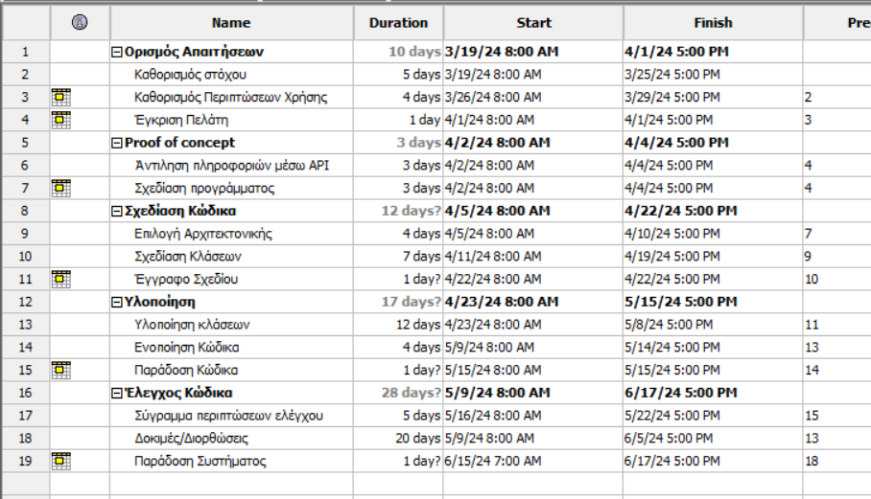
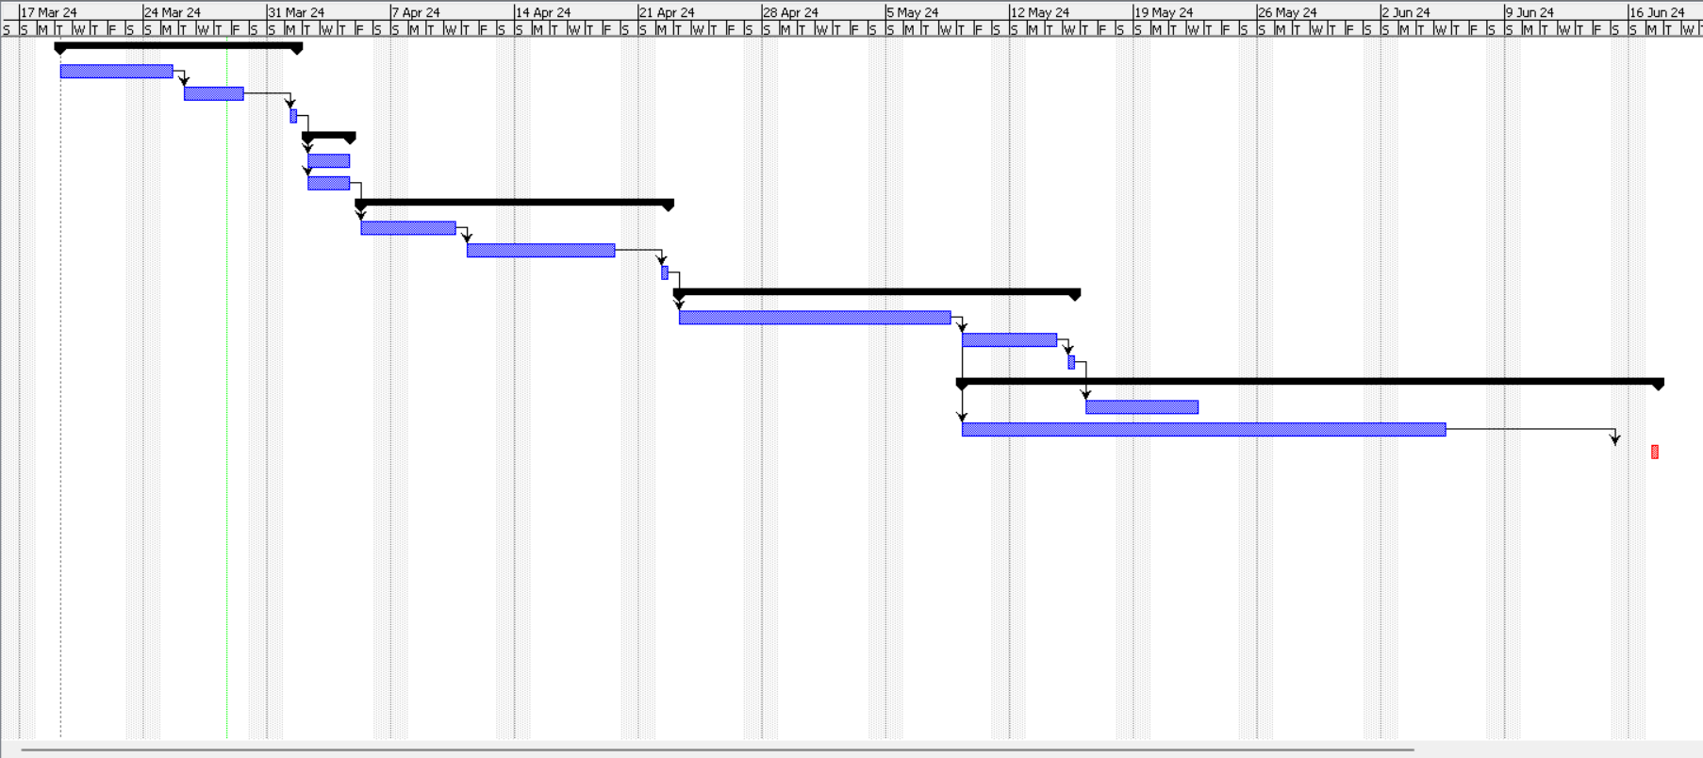

4. Τεχνολογικά ζητήματα.
4.1 Γλώσσες προγραμματισμού.
Η γλώσσα προγραμματισμού που θα χρησιμοποιήσουμε είναι η Python καθώς μπορεί να χρησιμοποιηθεί για ανάλυση δεδομένων μέχρι ανάπτυξη web και εφαρμογές AI. Επιπλέον, η βιβλιοθήκη που θα αξιοποιήσουμε είναι η Flask. Για την δημιουργία της ιστοσελίδας θα χρησιμοποιήσουμε επίσης το JavaScript καθώς χρησιμοποιείται για τη δημιουργία διαδραστικών ιστοσελίδων και εφαρμογών.
4.2 Πλατφόρμα ανάπτυξης
Το προγραμματιστικό περιβάλλον που θα χρησιμοποιήσουμε είναι το Visual Studio Code (VS Code) καθώς είναι ένα ελαφρύ αλλά και ισχυρό περιβάλλον ανάπτυξης που υποστηρίζει πολλές γλώσσες προγραμματισμού, συμπεριλαμβανομένης της Python και του JavaScript. Η βιβλιοθήκη που θα χρησιμοποιήσουμε όπως προαναφέραμε είναι η Flask, η οποία είναι ένα ελαφρύ και ευέλικτο πλαίσιο Python για τη δημιουργία web εφαρμογών. Επιπλέον, η βιβλιοθήκη requests είναι μια βιβλιοθήκη της Python που παρέχει εύκολες σε χρήση λειτουργίες για να πραγματοποιήσεις HTTP αιτήσεις. Ακόμα, η βιβλιοθήκη Flask-SQLAlchemy είναι ένα εργαλείο για την απλοποίηση της διαχείρισης της βάσης δεδομένων SQL μέσω του Flask και η Jinja2 είναι μια μηχανή προτύπων για τη δημιουργία δυναμικών σελίδων σε Flask. Τέλος, θα χρησιμοποιήσουμε εργαλεία σχεδίασης και ανάπτυξης ιστοσελίδων όπως HTML/CSS/JavaScript Editors τα οποία παρέχουν λειτουργικότητα σχεδιασμού και επεξεργασίας κώδικα HTML, CSS και JavaScript, όπως το Sublime Text, το Atom, και το Visual Studio Code.
4.3 Διαχείριση ανάπτυξης
Για τη διαχείριση της ανάπτυξης του έργου μας, σκοπεύουμε να χρησιμοποιήσουμε το Git, ένα δημοφιλές σύστημα ελέγχου εκδόσεων (Version Control System - VCS). Το Git μας επιτρέπει να αποθηκεύουμε τον κώδικα του έργου μας σε ένα αποθετήριο και να παρακολουθούμε τις αλλαγές που γίνονται σε αυτόν. Με τη χρήση του Git, μπορούμε να δημιουργούμε διάφορα παρακλάδια ανάπτυξης (branches), να συγχωνεύουμε αλλαγές από διαφορετικούς προγραμματιστές και να διατηρούμε τον κώδικα μας οργανωμένο και ασφαλή. Το Git είναι ένα ισχυρό εργαλείο που μας επιτρέπει να συνεργαζόμαστε αποτελεσματικά και να διαχειριζόμαστε την ανάπτυξη του έργου μας με αξιοπιστία και αποτελεσματικότητα.

4.4 Εξασφάλιση ποιότητας
Η εξασφάλιση της ποιότητας του έργου μας αποτελεί προτεραιότητα και έχει στραφεί σε πολλά επίπεδα. Αρχικά, προβλέπουμε την εφαρμογή συστηματικών διαδικασιών ελέγχου ποιότητας κατά τη διάρκεια κάθε σταδίου της ανάπτυξης με ελέγχους κώδικα, δοκιμές λειτουργικότητας και δοκιμές απόδοσης. Σε ό,τι αφορά την ανάπτυξη του λογισμικού, θα τηρούμε τις αρχές του αναγνώσιμου και συντηρήσιμου κώδικα, προκειμένου να διασφαλίσουμε την ευκολία κατανόησης και ανάπτυξης του κώδικα. Τέλος, θα δίνουμε ιδιαίτερη προσοχή στη συνεχή επικοινωνία με εξωτερικούς independent testers, προκειμένου να εξασφαλίζουμε ότι το προϊόν μας ανταποκρίνεται στις ανάγκες και τις προσδοκίες τους.

4.5 Τεκμηρίωση συστήματος
Η τεκμηρίωση του συστήματος θα επικεντρωθεί στο να καταστήσει το σύστημα όσο το δυνατόν πιο απλό και ευκολονόητο για τους χρήστες. Η διαδικασία αυτή θα εστιάζει στο να καθιστήσει τη χρήση του συστήματος φυσική και ενστικτώδης για τους χρήστες, επιτρέποντας τους να εκμεταλλεύονται πλήρως τις λειτουργίες του χωρίς πολύπλοκες ή σύνθετες οδηγίες

Βιβλιογραφία

- Template εγγράφου πλάνου.
- Eclass Uowm (Διαλέξεις Θεωρείας , μάθημα : Τεχνολογία Λογισμικου).
- Github : https://github.com/Technologia-Logismikou-UoWM/Ergasia-2023-24/
- Chat GPT.
- Παραδείγματα εγγράφων πλάνου.

ΤΕΛΟΣ

